NU2012 Göteborg 17-19 oktober 2012, TEMA 2 4C1 WORKSHOP
OER-spelet: inspireras och lär dig mer om öppna lärresurser genom sällskapsspel
Ebba Ossiannilsson, Lund University, Ebba.Ossiannilsson@ced.lu.se
Alastair Creelman, Linnaeus University, Sweden, alastair.creelman@lnu.se
Syfte med workshopen om OERopoly
OERopoly är egentligen motsatsen till Monopol. Här delar man med sig av sin kunskap och lär sig tillsammans. Det finns ingen vinnare eller förlorare. Vi kan ha begränsat antal deltagare under workshopen, så signa in, tack! VÄLKOMNA till en spännande upptäcktsresa!

Workshopens syfte är att deltagarna får möjlighet att bekanta sig med centrala begrepp och några större internationella projekt inom OER i en bekant, kollaborativ miljö, nämligen ett sällskapsspel. Genom att använda en bekant spelmiljö som grund för att närma sig kända eller okända företeelser blir spelet en upptäcktsresa och visar hur spel genom innovativ pedagogik kan ersätta till exempel föreläsningar för att presentera nya begrepp för en grupp studenter. Spelet går ut på att deltagarna ska samarbeta och dela med sig av sina erfarenheter och kunskaper om OER och relaterade områden. Under spelets gång delas kunskaper och erfarenheter av olika begrepp, organisationer, projekt och verktyg inom OER och nätbaserat lärande. Således syftar deltagande i spelet till att:
- skapa intresse för OER i stort
- dela kunskap och erfarenheter
- skapa nätverk
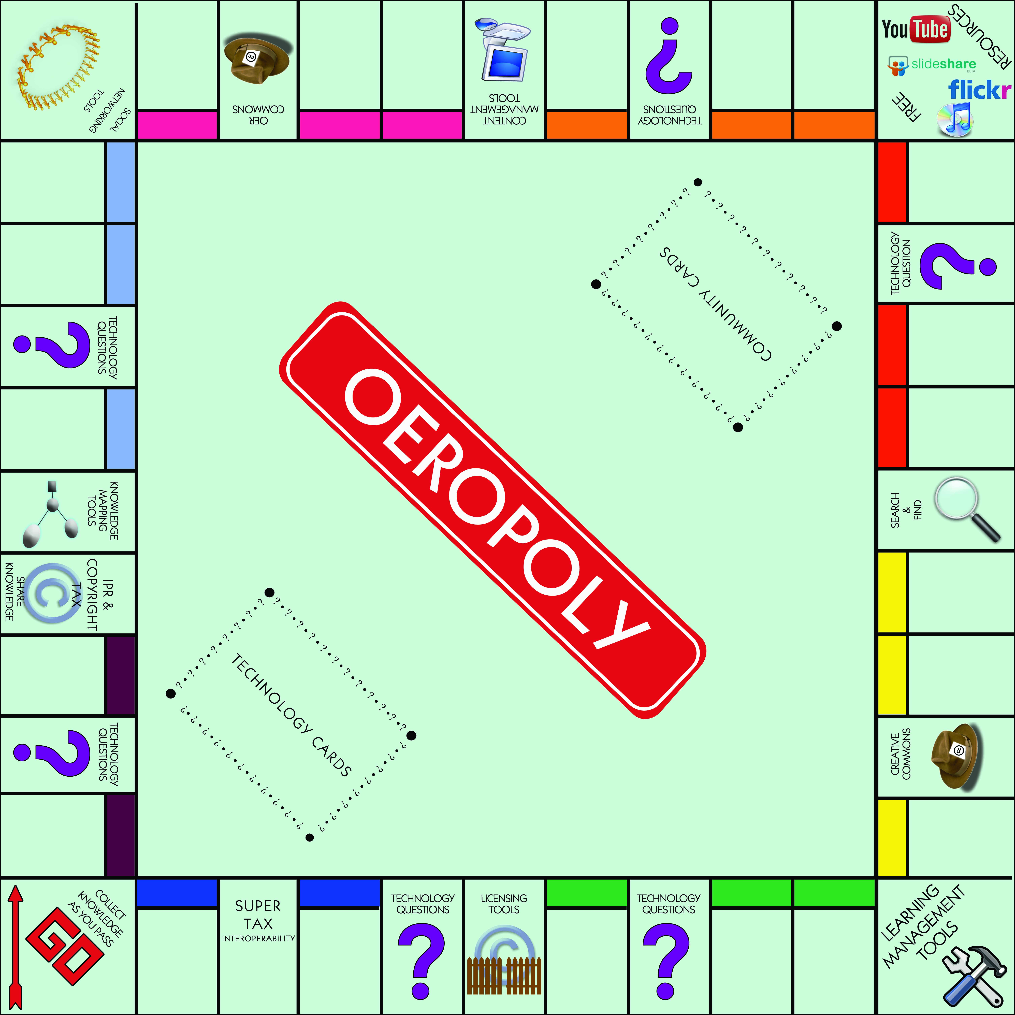
With kind permission to disseminate the OERopoly by Connoly, Wilson, Makryannis, De Liddo and Lane (2011),
This work is licensed under a Creative Commons Attribution 3.0 License.
Connolly, T., Makriyannis, E., De Liddo, A. et al. (2010). OERopoly: A Game to Generate Collective Intelligence around OER. In Open Ed 2010 Proceedings. Barcelona: UOC, OU, BYU. Retrieved 31 January 2012 from http://hdl.handle.net/10609/4968.
Connolly, T., Wilson, T., Makriyannis, E., De Liddo, A. & Andy Lane, A. (2011). OERopoly: Learning about OER communities, collaboration and contexts. OpenCourseWare Consortium Global Meetings, OCWC Global 2011: Celebrating 10 years of OpenCourseWare. Retrieved 31 January 2012 from http://conference.ocwconsortium.org/index.php/2011/cambridge/paper/view/118.

